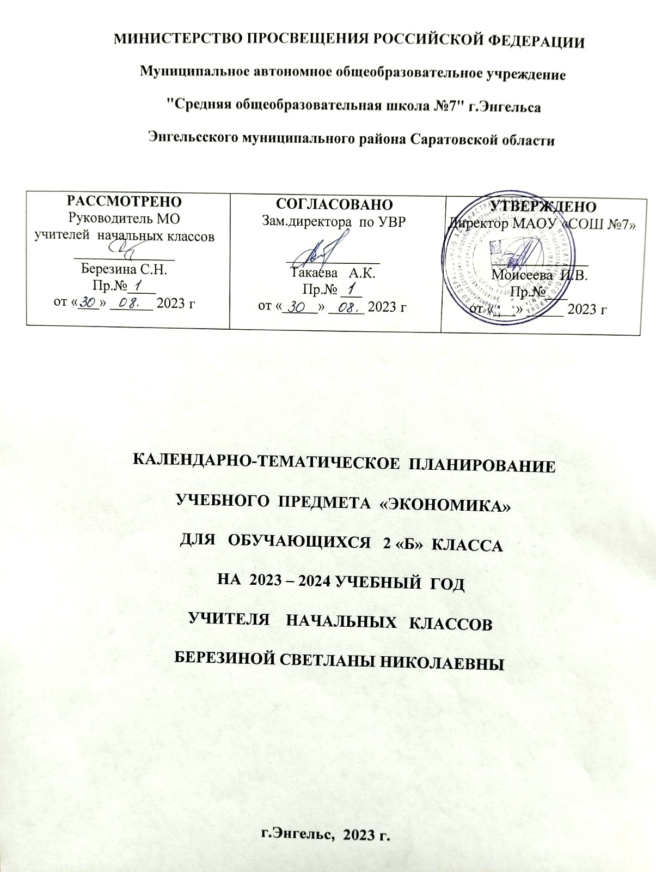

Таблица тематического распределения часов
№ п/п | разделы | Количество часов
 |  | Примерная программа | Рабочая программа
1. | Проблемы выбора | 8 | 8
2. | Деньги | 7 | 7
3. | Доходы и расходы | 10 | 10
4. | Покупатель и продавец | 9 | 9
 | Итого: | 34 час. | 34час.

№ урока | Содержание  (разделы, темы) | Кол-во часов | Дата проведения |  | Электронные образовательные ресурсы
 |  |  | план | факт
 | 1. Проблема выбора | 9
1 | Возможности удовлетворения потребностей. | 1 | 08.09
2 | Ограниченность ресурсов. | 1 | 15.09
3. | Ограниченность времени. | 1 | 22.09
4. | Выбор. | 1 | 29.09
5. | Выгодный вариант. | 1 | 06.10
6. | Без чего человеку не обойтись? | 1 | 13.10
7. | «Хочу и «могу». | 1 | 20.10
8. | Вещи первой необходимости в доме. | 1 | 10.11
9. | Контрольная работа по теме «Проблема выбора». | 1 | 17.11
 | 2. Деньги | 7
1. | Что такое деньги? Их происхождение. | 1 | 24.11
2. | Зачем нужны деньги? | 1 | 01.12
3. | Потребности людей в деньгах. | 1 | 08.12
4. | Деньги в семье. | 1 | 15.12
5. | Где и как хранят деньги. | 1 | 22.12
6. | Деньги в разных странах. | 1 | 29.12
7. | Контрольная работа по теме « Деньги». | 1
 | 3. Доходы и расходы | 9
1. | Доходы семьи. | 1 | 12.01
2. | Твой вклад в доходы семьи. | 1 | 19.01
3. | Доходы предприятий и государств. | 1 | 26.01
4. | Расходы семьи. | 1 | 02.02
5. | Расходы предприятий и  государств. | 1 | 09.02
6. | Бюджет. | 1 | 16.02
7. | Что значит экономить? | 1 | 23.02
8. | Как важно вести учёт доходов и расходов. | 1 | 01.03
9. | Контрольная работа по теме «Доходы и расходы». | 1 | 08.03
 | 4. Покупатель и продавец. | 1
10. | Покупатель. | 1 | 15.03
 | 4. Покупатель и продавец. | 8
1. | Продавец. | 1 | 22.03
2. | Где покупают товары. | 1 | 05.04
3. | Почему цены разные. | 1 | 12.04
4. | Конкуренция. | 1 | 19.04
5. | Мы идём за покупками. | 1 | 26.04
6. | Игра «Магазин» | 1 | 03.05
7. | Контрольная работа по теме «Покупатель и продавец» | 1 | 10.05
8. | Урок игра «Экономическое поле чудес» | 1 | 17.05
 | ИТОГО: | 34 часа

